Đặt mật khẩu khóa Folder trên máy tính bằng ứng dụng Folder Lock
Máy tính của bạn có nhiều tập tin, thư mục (Folder) quan trọng và không muốn ai đụng đến thì có thể tham khảo cách đặt mật khẩu khóa Folder bằng ứng dụng Folder Lock trong bài viết này nhé.
Đầu tiên bạn hãy tải và cài đặt Folder Lock
Sau khi hoàn tất chúng ta thực hiện các bước sau:
Bước 1: Mở ứng dụng lên, lần đầu sử dụng, Folder lock sẽ yêu cầu bạn thiết lập mật khẩu. Hãy nhập mật khẩu vào và ghi nhớ nhé.
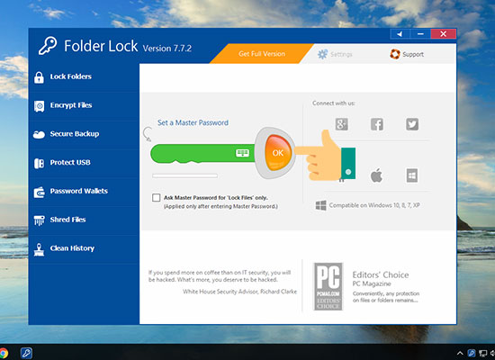
Bước 2: Để khóa Folder bạn chọn vào Add items to Lock
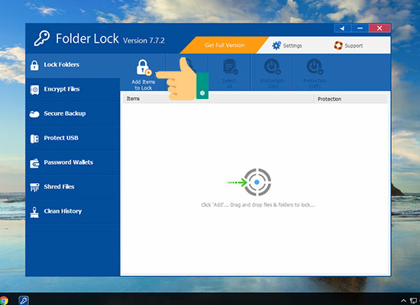
Bước 3: Tìm đến Folder mà bạn muốn đặt mật khẩu rồi chọn Ok.
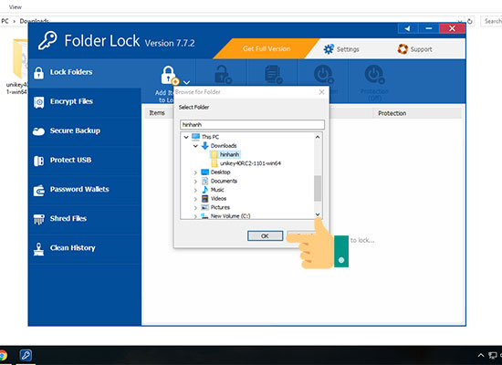
Bước 4: Folder sẽ tự động được thêm vào hệ thống, ngay lập tức thư mục đó sẽ tự động ẩn đi tại vị trí của nó vì thế mà không ai có thể tìm thấy thư mục này được. Để sử dụng lại Folder này bạn chỉ có thể mở Folder Lock lên, nhập mật khẩu đăng nhập và nhấp vào Folder đã được khóa.
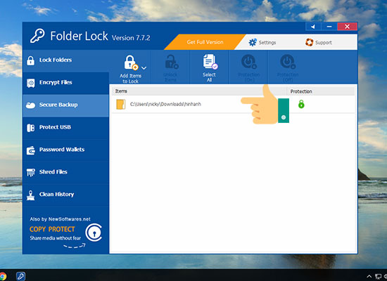
Nếu bạn không muốn khóa thư mục này nữa thì hãy chọn Unlock items.
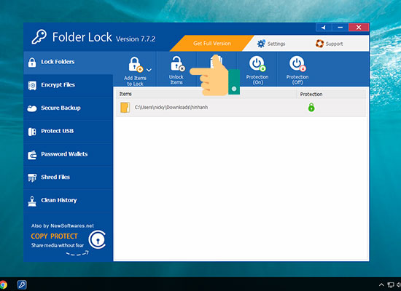
Như vậy mình đã hướng dẫn các bạn cách đặt mật khẩu khóa cho thư mục trên máy tính rồi. Chúc các bạn thành công.

